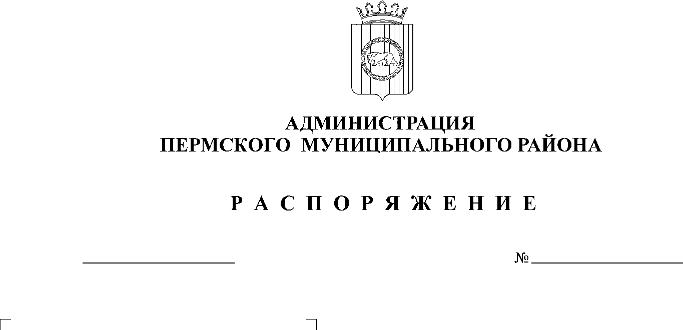

01.07.2020
113

В соответствии с пунктом 6 части 2 статьи 47 Устава муниципального образования «Пермский муниципальный район»:
1. Внести в распоряжение администрации Пермского муниципального района от 19.10.2018 № 181 «Об организации работы по разработке схемы размещения нестационарных торговых объектов на территории Пермского муниципального района» следующие изменения:
1.1. подпункт 1.1. раздела 1 изложить в редакции: «1.1. Проект схемы (далее – Схемы) разрабатывает управление по развитию агропромышленного комплекса и предпринимательства администрации Пермского муниципального района (далее – Управление).»
1.2. дополнить пунктом: «1-1. При разработке Схемы и внесении изменений в нее Управлению направлять проект Схемы для уведомления в Земское Собрание Пермского муниципального района в трехдневный срок со дня размещения проекта для публичного обсуждения на официальном сайте Пермского муниципального района www.permraion.ru».
1.3. подпункт 1.2. раздела 1 исключить.
2. Настоящее распоряжение вступает в силу со дня его подписания.
3. Настоящее распоряжение подлежит размещению на официальном сайте Пермского муниципального района www.permraion.ru.

Глава муниципального района А.П. Кузнецов

